نمــــــــــــــــــــــــــــــاذج المطويــــــــــــــــــــــات

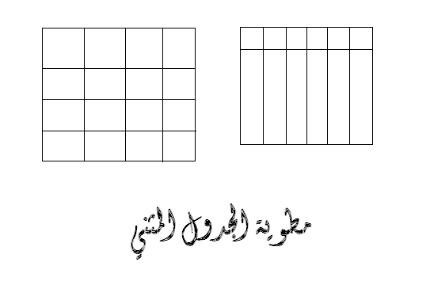

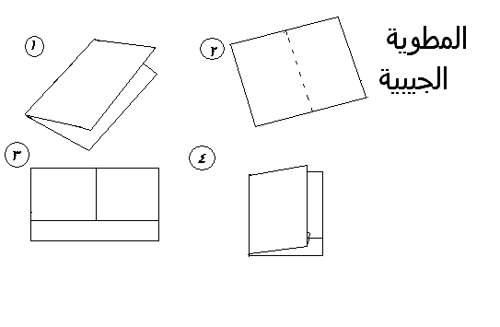
نمــــــــــــــــــــــــــــــاذج المطويــــــــــــــــــــــات

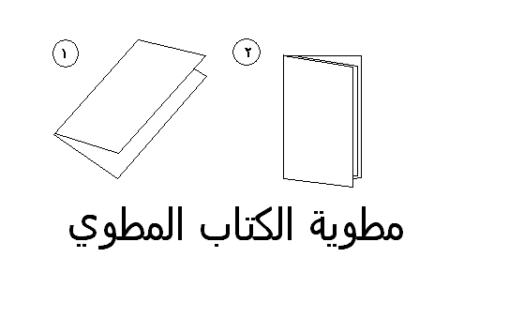

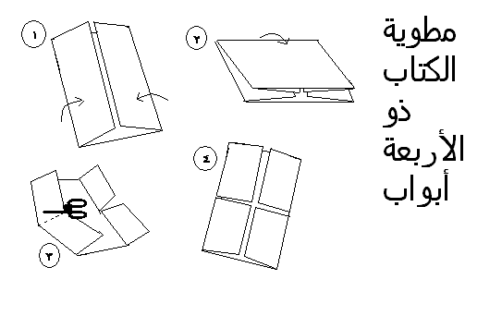
نمــــــــــــــــــــــــــــــاذج المطويــــــــــــــــــــــات

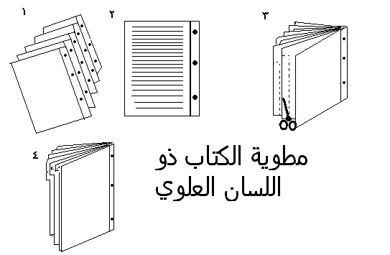

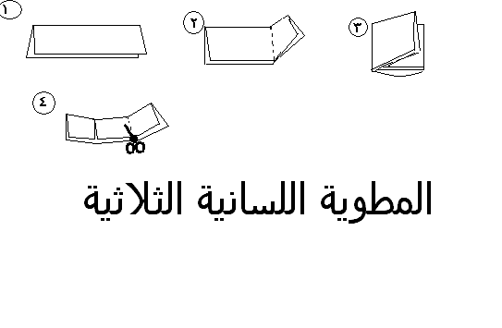
نمــــــــــــــــــــــــــــــاذج المطويــــــــــــــــــــــات

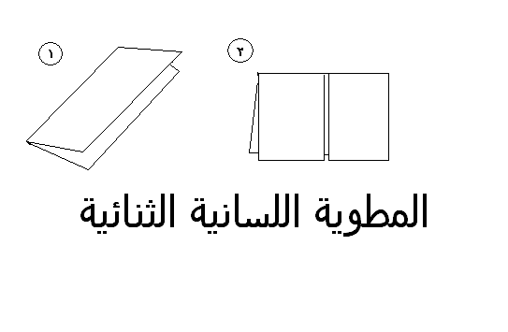

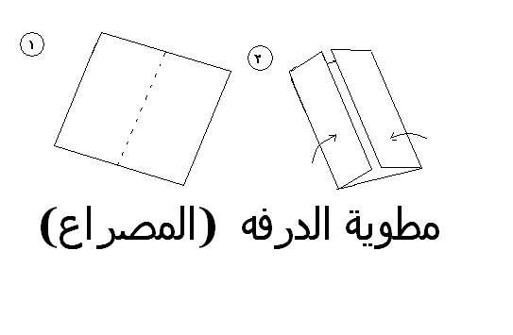
نمــــــــــــــــــــــــــــــاذج المطويــــــــــــــــــــــات

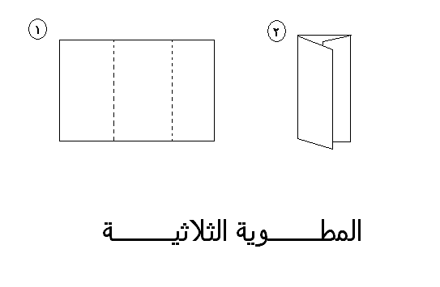

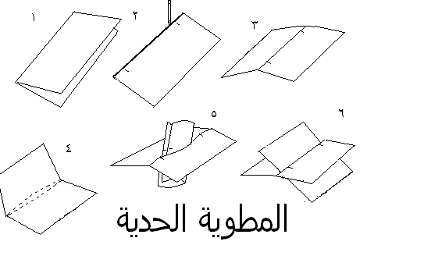
نمــــــــــــــــــــــــــــــاذج المطويــــــــــــــــــــــات

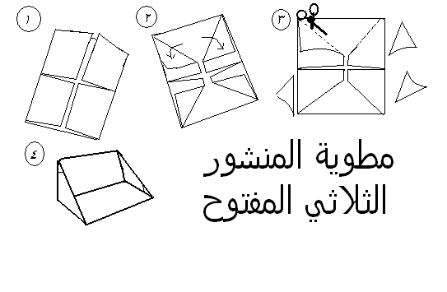

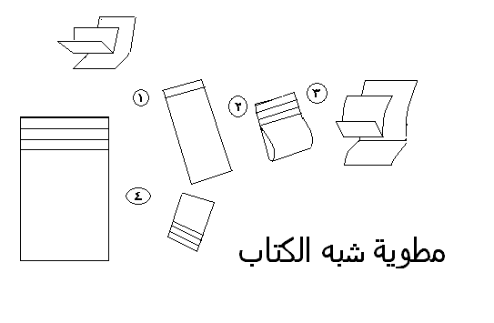
نمــــــــــــــــــــــــــــــاذج المطويــــــــــــــــــــــات

